Úvod do problému

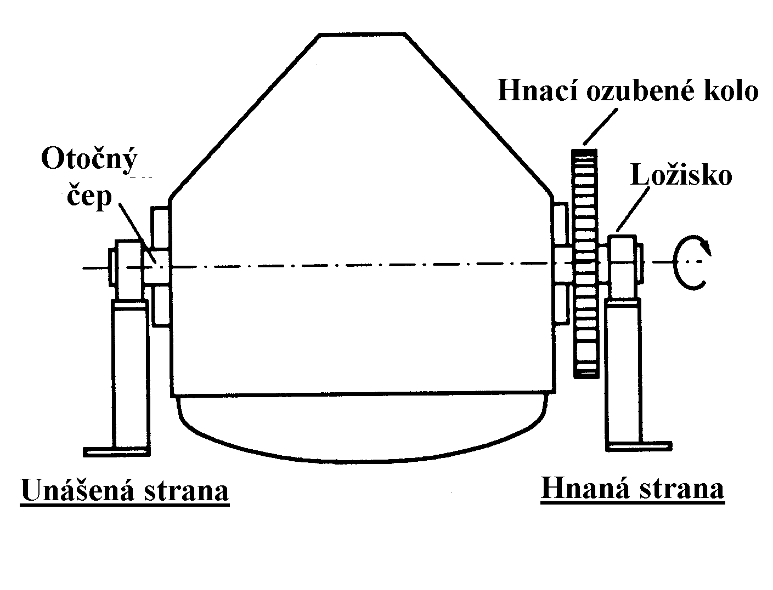
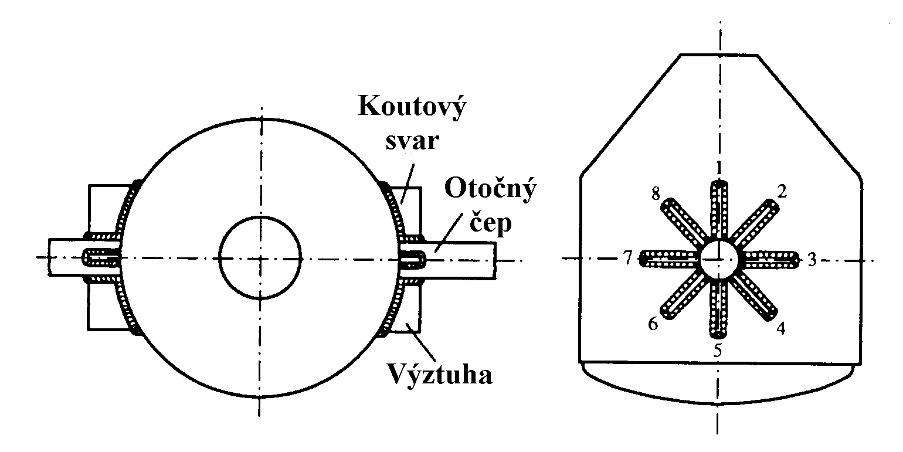
Na obr. 1 je schématický náčrtek nádoby používané v chemické továrně. Nádoba je vyrobena z nízkouhlíkové (svařitelné) oceli a její použití je následující. Nejprve je nádoba naplněna chemikálií ventilem umístěným v horní části nádoby. Po uzavření ventilu se nádoba začne otáčet kolem vodorovné osy frekvencí 2 otáčky za minutu. Kromě míchání je pro chemickou reakci nutné dodávat teplo. Ohřev náplně nádoby během míchání zajišťuje teplá voda, která cirkuluje v dutém plášti přivařeném k venkovní stěně nádoby. Když chemická reakce skončí, nádoba se zastaví tak, že ventil směřuje dolů. Po otevření ventilu se chemikálie z nádoby vypustí. Nádoba se otočí o půl otáčky a po otevření ventilu je nádoba naplněna novou dávkou chemikálie a celý proces se opakuje.

Obr.1
Tíha nádoby i s náplní je asi 26 tun. To znamená, že každý z otočných čepů je podroben maximálnímu zatížení, jež odpovídá reakční síle 1,28.10⁵ N (váze 13 tun) působící v ose ložiska. Ložiska jsou samonosná k reakční síle a ohybovému momentu k otočným čepům. Proto, aby spoj mezi nádobou a čepy byl schopen přenášet tento moment byly mezi nádobu a otočné čepy vloženy výztuhy jak je uvedeno na obr. 2. Výztuhy jsou k nádobě a otočnému čepu připevněny koutovými svary. Každý z otočných čepů je upevněn k nádobě celkem osmi výztuhami rozdělenými rovnoměrně po obvodu. Po 4,5 letech provozu se objevily ve svarech mezi čepy a výztuhami trhliny a to na hnané straně nádoby.

Obr. 2
Umíme si představit, že v případě rotace nádoby o 180° bude změna napětí ve svarech vratná. Tj. při této otočce se napětí vrací na původní hodnotu a tedy při každé otáčce nádoby proběhne ve svarech úplné únavové zatížení. Celkový počet napěťových cyklů ve svarech, který odpovídá provozu nádoby je přibližně
N = 2 x 60 x 24 x 365 x 4,5 x 0,9 = 4,3 x 10⁶. (1)
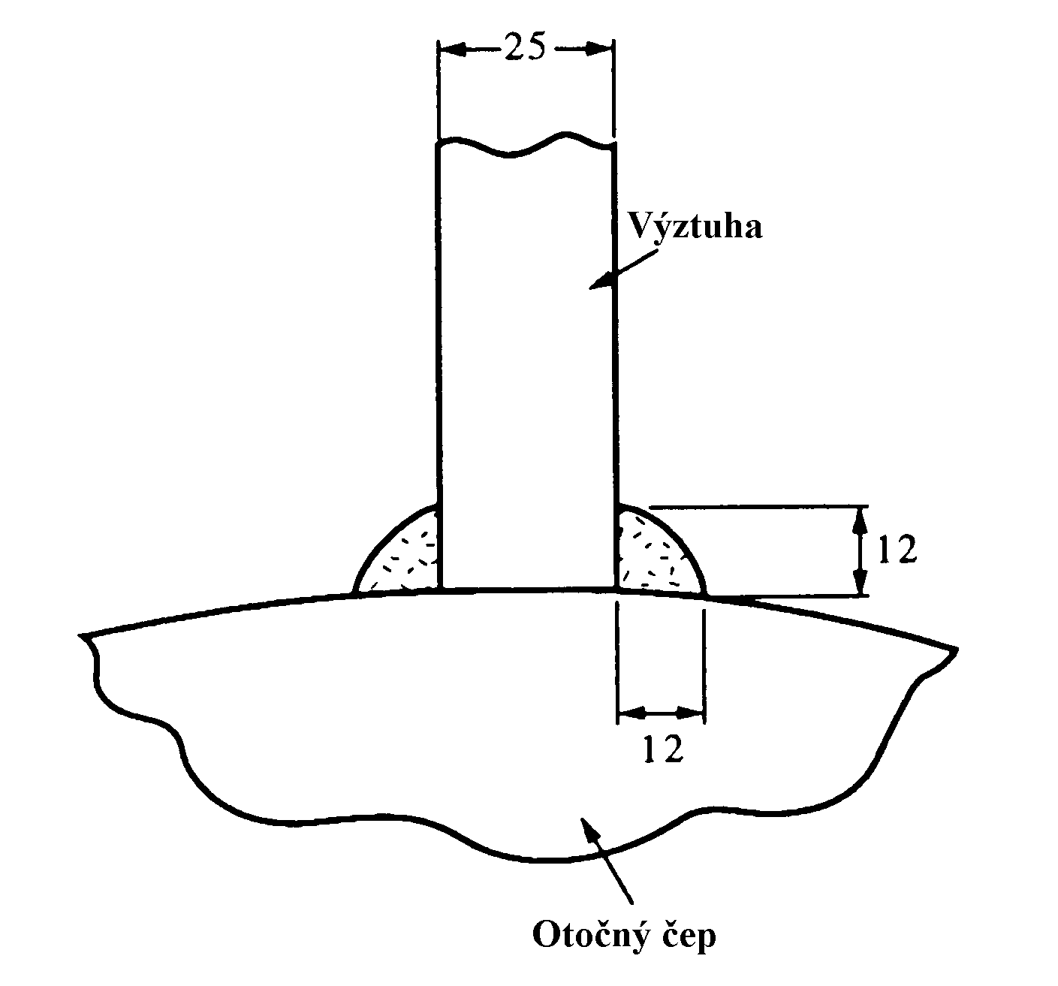
Nádoba byla používána ve třísměnném provozu a po odečtení technologických odstávek lze říci, že běžela 90% celkové doby a to je důvod, proč v rovnici figuruje koeficient 0,9. Takovýto velký počet cyklů nás opravňuje k závěru, že vznik trhlin ve svarech je výsledkem vysokocyklové únavy. V této příhodě ze života se budeme zabývat únavovou životností svarových spojů v ocelových konstrukcích.

Podrobnosti havárie

Obr.3
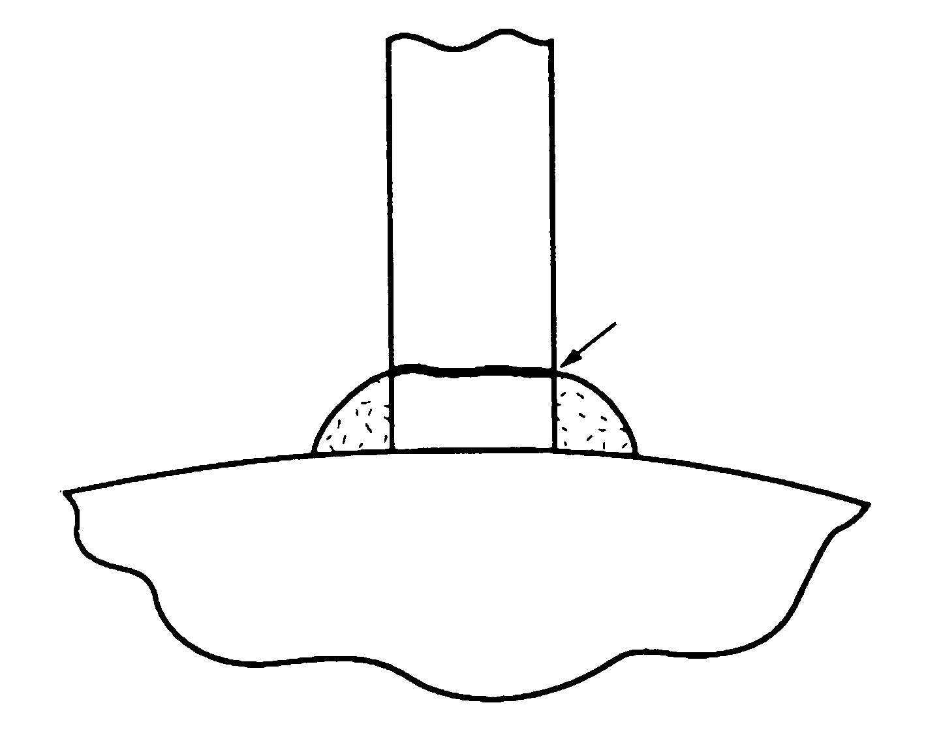
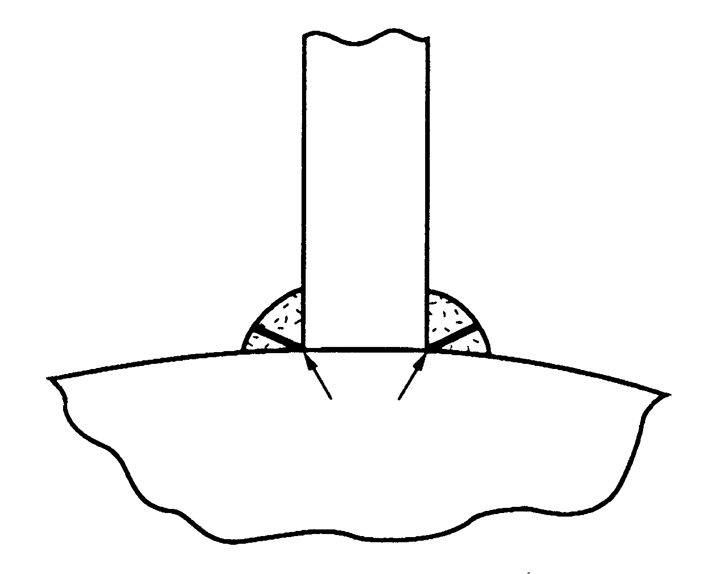
Na obr. 3 je specifikována geometrie svaru otočného čepu a výztuhy. Výztuhy jsou vyrobeny z plechu tloušťky 25 mm a koutové svary mají šířku 12 mm. Ve svaru výztuhy č. 1 na hnaného čepu nádoby se vyskytla trhlina v místě uvedeném na obr. 4. K iniciaci únavové trhliny došlo s největší pravděpodobností v okraji svaru. Důvody iniciace trhliny v tomto místě jsou (a) tvarová změna na konci svaru vytváří koncentrátor napětí, (b) povrch svarové housenky je členitý (c) v okolí konce svaru se vyskytují tahová zbytková napětí, (d) tepelně ovlivněná zóna v bezprostředním okolí svaru vytváří nespojitost v mikrostruktuře. Po iniciaci únavové trhliny došlo k jejímu šíření přes celý průřez výztuhy a tak došlo k oddělení výztuhy od otočného čepu. Výztuha byla funkční pouze v tlakové části cyklu. Ve svarech výztuh 2, 4, 5, 6 a 8 na straně pohonu vznikly trhliny na jiném místě. Jak ukazuje obr. 5 trhliny prošly svarem. Místem iniciace únavových trhlin byl kořen svaru. V kořeni svaru lze očekávat jak vysoká zbytková napětí, tak i koncentraci napětí způsobenou tvarem kořene svaru. Svary výztuh 3 a 7 na hnané straně nádoby byly bez trhlin. Stejně tak nebyly zjištěny trhliny ve svarech hřídele na straně unášené.

Obr.4- šipka označuje pravděpodobné místo iniciace únavové trhliny

Obr. 5 – šipky označují pravděpodobné místo iniciace únavové trhliny ve svaru

Klasifikace svarů.

V dodatku na konci povídky jsou uvedeny únavové pevnosti různých typů svarů používaných v ocelových konstrukcích . Tyto údaje jsou převzaty z britské normy určené pro konstrukční návrhy mostů, BS 5400. Únavová pevnost svaru výrazně závisí na jeho geometrii a proto v normě BS 5400 jsou svary rozděleny na několik základních typů. Každému typu odpovídá jiná Wöhlerova (Basqinova) křivka. Svary mezi hřídelí a výztuhou jsou určeny k přenosu zatížení mezi dvěma komponentami jsou klasifikovány jako „Weld Details on End Connections of Member“ v BS 5400. Trhlina ve výztuze 1 se iniciovala na konci svaru a šířila se výztuhou a tedy odpovídá typu F2. Naproti tomu trhliny u výztuh 2,4,5,6 a 8 odpovídají typu W, protože k šíření došlo svarem ve směru kolmém na osu svaru.

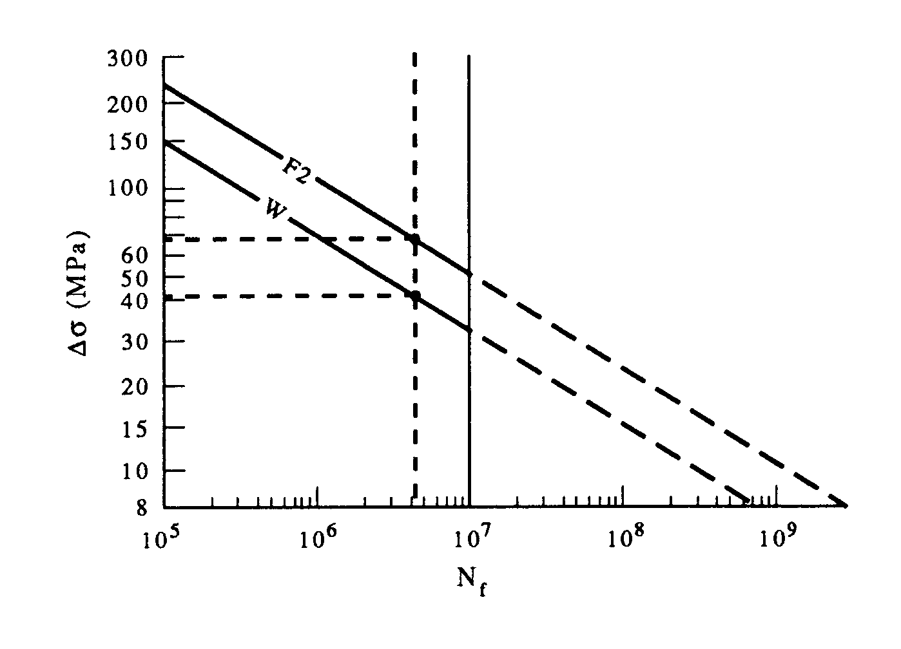
Únavové pevnosti svarů
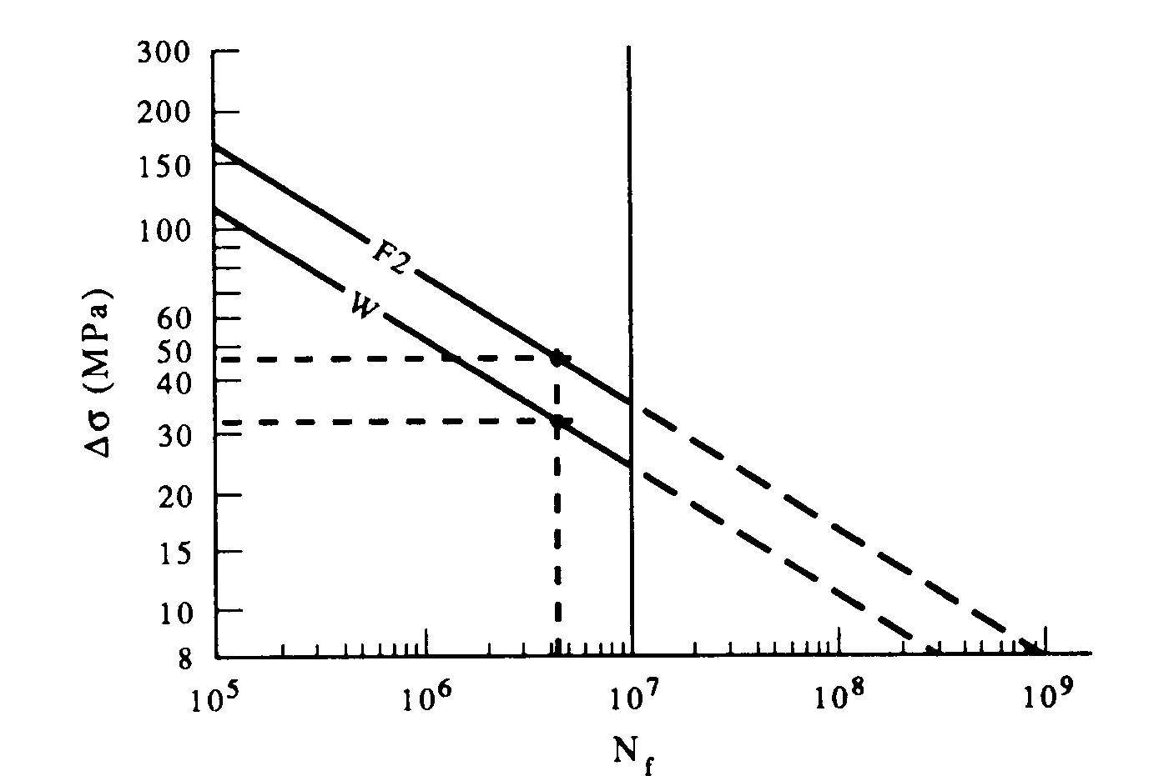
Obr. 6 únavové křivky pro 97,7% přežití Obr. 7 únavové křivky pro 50% přežití
svarů typu F2 a W svarů typu F2 a W
Křivky únavového života svarů typu F2 a W jsou na obr. 6 a 7. Data byla vybrána z diagramů v dodatku, kde jsou tyto křivky uvedeny pro všechny typy spojů. Data jsou vynášena v souřadnicích logΔσ a log N_{f} , kde Δσ je rozkmit napětí a N_{f} je počet cyklů do porušení. Křivky na obr. 6 odpovídají 97,7% pravděpodobnosti přežití tj., že při daném rozkmitu napětí nedojde u 97,7% svarů k lomu; obráceně řečeno existuje 2,3% pravděpodobnost, že dojde při daném zatížení k únavovému lomu svaru. Křivky na obr. 7 udávají 50% pravděpodobnost přežití, tj.- existuje 50% pravděpodobnost, že při daném rozkmitu dojde k lomu svaru pro daný počet cyklů.
Křivky s 50% pravděpodobností přežití se zpravidla používají k analýze svarů, které se za provozu porušily. Podíváme-li se na obr.7 vidíme, že svar typu F2 by měl být podroben rozkmitu napětí 67 MPa a případě lomu po 4,3.10⁶ cyklů; tedy rozkmit napětí ve výztuze 1 na hnané straně musí být alespoň 67 MPa. Minimální hodnota rozkmitu napětí výztuh 2, 4, 5, 6, a 8 na hnané straně odpovídá 40 MPa.
Křivky s 97,7% pravděpodobností přežití se používají pro dimenzování cyklicky zatěžovaných konstrukcí se svary. Když se podíváme na obr. 6 vidíme, že svar typu F2 přežije 4,3. 10⁶ cyklů v případě, že rozkmit napětí bude menší než 46 MPa; svar typu W odpovídá hodnotě rozkmitu pod 30 MPa. Protože ve výztuhách 3 a 7 hnané strany a v žádné z výztuh na nepoháněné (unášené) straně nebyly objeveny trhliny, pak rozkmit napětí zde musí být menší než 46 příp. 30 MPa v závislosti na geometrii svaru.
Jak definovat rozkmit napětí ve svarovém spoji? Ve všech typech svaru vyjma typu W veličina Δσ je rozkmit napětí působící v součásti. Rozkmit napětí pro svar typu F2 je tedy roven rozkmitu napětí působícímu ve výztuze a označme jej Δσ₁. Ve svaru typu W je rozkmit napětí odvozen z hodnoty napětí působícího ve svaru. Označme jej Δσ₂. Vzájemný vztah mezi těmito dvěma rozkmity je dán rovnicí: ${Δσ}_{2}={Δσ}_{1}\left(\frac{b}{2g}\right),$ (2)
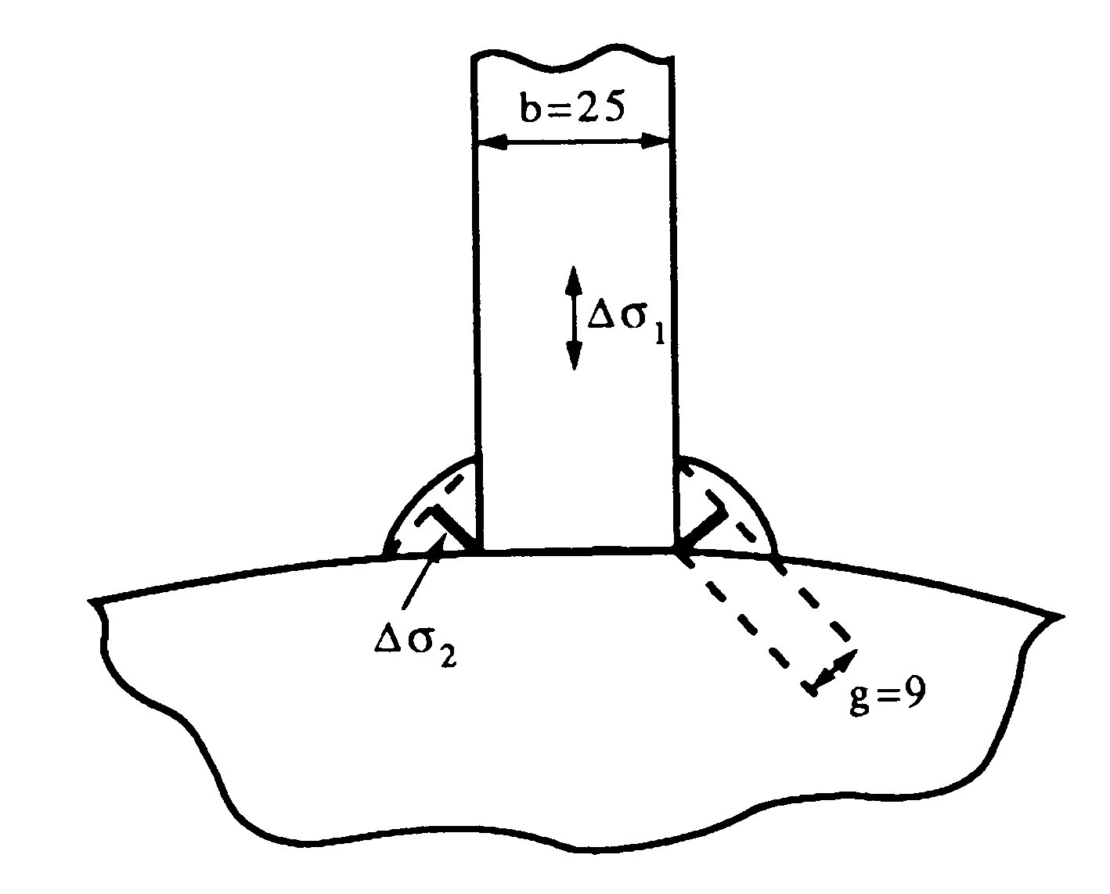
kde g „efektivní rozměr“ koutového svaru a je definován podle obr. 8. Podle obr. 8 b = 25 mm, g = 9 mm a tedy Δσ₂ = 1,38 Δσ₁.

Obr. 8 rozkmit napětí ve svarovém spoji, rozměry jsou uvedeny v mm

Odhad napětí působícího na výztuhy

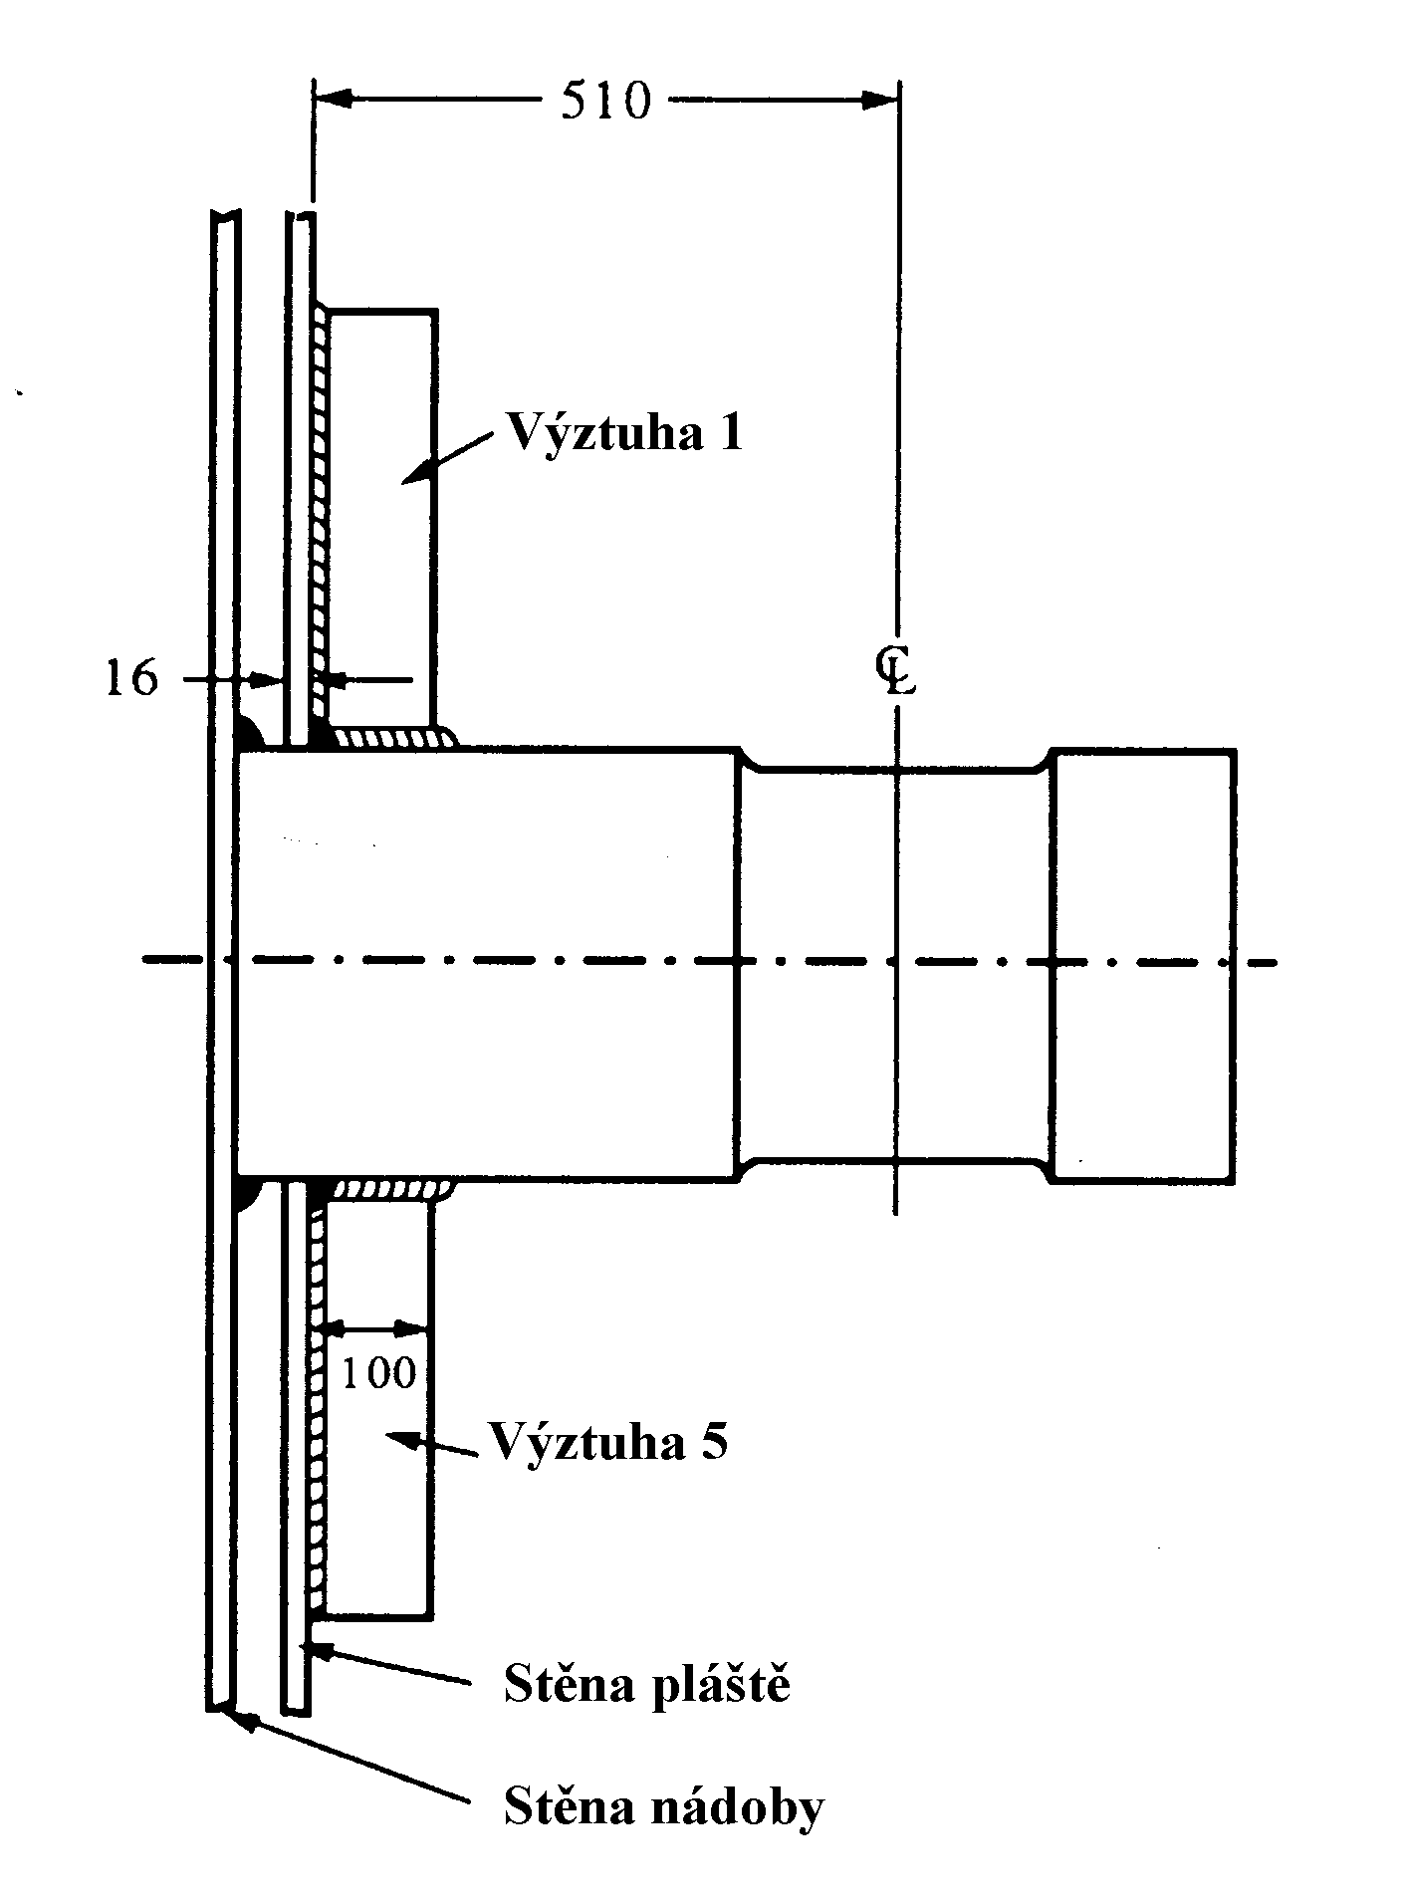
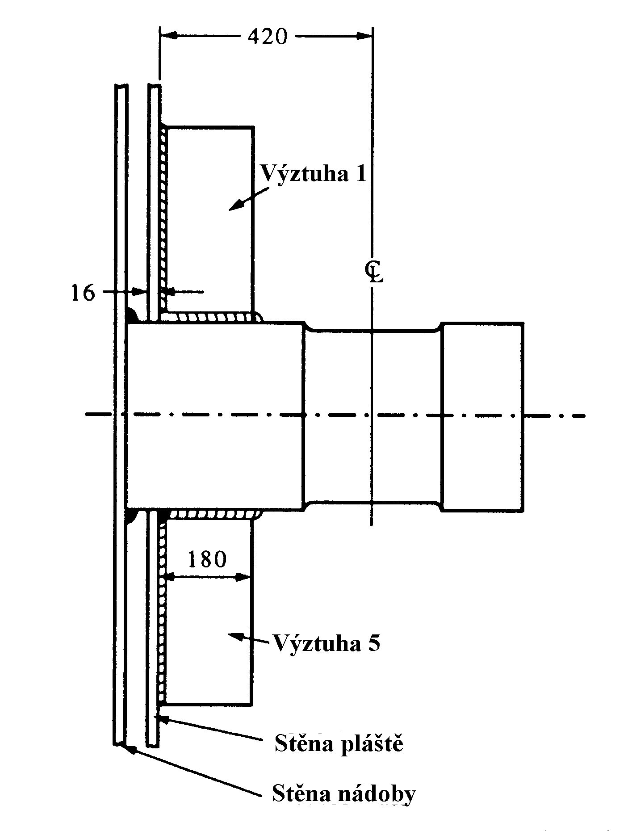
Na obr. 9 a 10 jsou uvedeny detaily spojení otočných čepů s nádobou. Vzhledem k tomu, že geometrie spole je složitá není možné jednoduše určit hodnotu Δσ₁. Existují dvě možnosti určení rozkmitu napětí Δσ₁ s přijatelnou přesností. První možnost je experimentální. Tato možnost vyžaduje nalepit tenzometry na výztuhy v blízkosti každého svaru a měřit změnu elektrického odporu tenzometrů během otáčky nádoby o 180°. Druhá možnost spočívá v analýze elastického chování součástí metodou konečných prvků vhodným softwarovým programem na počítači. Obě metody jsou náročné jak na čas tak na práci specialistů. My se zde pokusíme o jednoduchý odhad a ukážeme, že v touto cestou je možné získat poměrně dobrou shodu se skutečností.
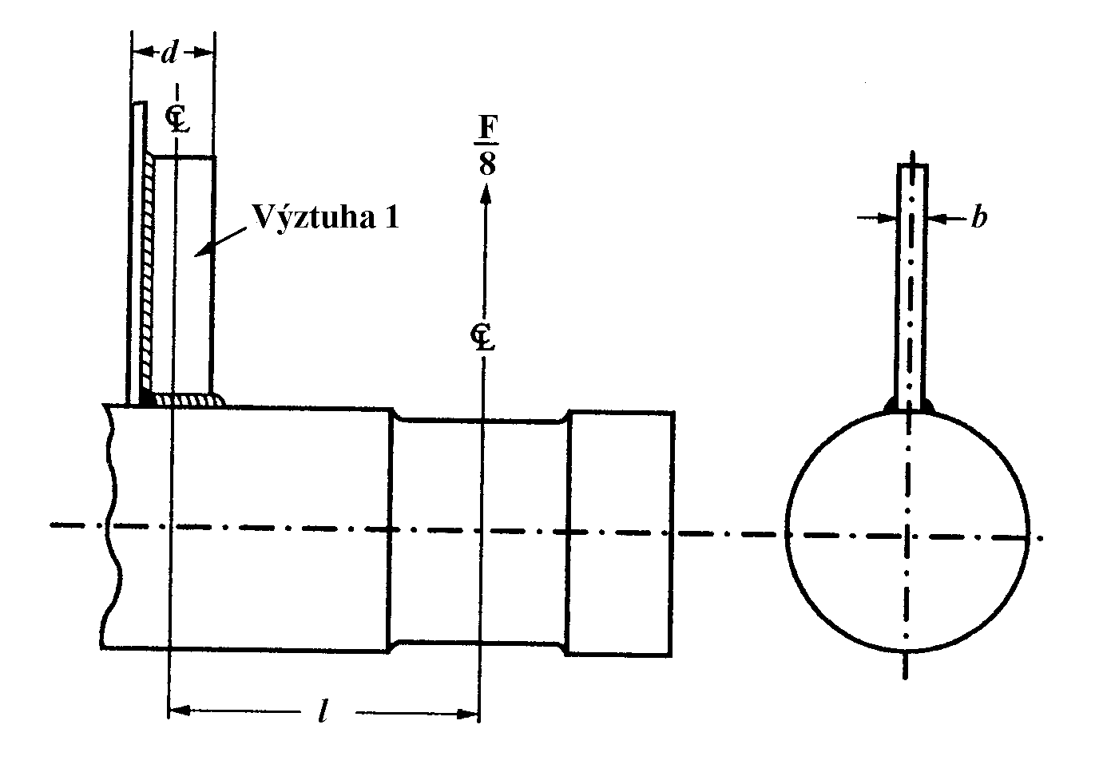
V následující úvaze uděláme dva zjednodušující předpoklady. První předpoklad je, že nebudeme uvažovat vliv pláště nádoby při výpočtu ohybového momentu. To je samozřejmě chyba; plášť je připevněn k nádobě řadou žeber spojených svary a tato dvouplášťová konstrukce nutně ovlivní ohybový moment otočných čepů. Druhý předpoklad je asi správný tj. uvažujeme, že ohybový moment je rozdělen rovnoměrně mezi všech osm výztuh.
Obr. 9 schéma uchycení čep- Obr. 10 schéma uchycení čep-výztuha na hnané straně výztuha na unášené straně
Uspořádání modelové představy je na obr. 11. Uvažujeme, že síla rovná 1/8 celkového zatížení ložiska působí na konec otočného čepu a vyvolá ohybový moment, který působí na konci výztuhy. Z pružnosti si vzpomeneme na vzoreček
$σ_{\text{max}}=\frac{\text{Mc}}{I}$, (3)
kde $M=\frac{\text{Fl}}{8}$, (4)
Obr. 11 modelování napětí ve výztuze

$c=\frac{d}{2}$, (5)
a $I=\frac{{\text{bd}}^{3}}{\text{12}}$. (6)
Kombinací těchto rovnic dostáváme $σ_{\text{max}}=\frac{3\text{Fl}}{4{\text{bd}}^{2}}\text{.}$ (7)
Ze zadání víme, že F = 1,28x10⁵ N (tíha 13 tun). V případě výztuh 1 a 5 na hnané straně platí l = 468 mm, d = 116 mm a b = 25 mm. Dosadíme-li tyto hodnoty do rov. (7) získáme pro σ_{max} ve výztuze 133 MPa. Rozkmit napětí ve svaru typu F2 je tedy roven Δσ₁ = 2 x 133 MPa = 266 MPa. Ve svaru typu W je rozkmit Δσ₂ = 1,38 x 266 MPa = 367 MPa. Vypočtené hodnoty jsou větší než hodnoty 67 MPa a MPa, které by měly způsobit lom svaru typu F2 a typu W. Ovšem vypočtené hodnoty Δσ odpovídají hornímu odhadu hodnot, protože jsme zanedbali zpevňující vliv dvouplášťové konstrukce. Skutečné hodnoty Δσ jsou zřejmě mnohem menší, ale dostačující k tomu, aby vyvolaly únavový lom svarů na hnané straně.
Pro výztuhy 1 a 5 na unášené straně platí l = 338 mm, d = 196 mm a b = 25 mm. Tyto hodnoty po dosazení do rov. (7) odpovídají napětí ve výztuze 34 MPa. Tedy Δσ₁ = 2 x 34 MPa = 68 MPa a Δσ₂ = 1,38 x 68 MPa = 94 MPa. Horní odhad v tomto případě dává mnohem menší hodnoty, než v případě hnané strany. Důvodem jsou dvě skutečnosti: (a) na unášené straně je hodnota d větší ve srovnání s hnanou stranou (b) ložisko na unášené straně je blíže stěny nádoby ve srovnání s hnanou stranou. Protože skutečné hodnoty Δσ jsou menší ve srovnání s hodnotami odpovídajícími hornímu odhadu tak není překvapením, že výztuhy na unášené straně zůstaly neporušené.

Ponaučení pro konstruktéra.
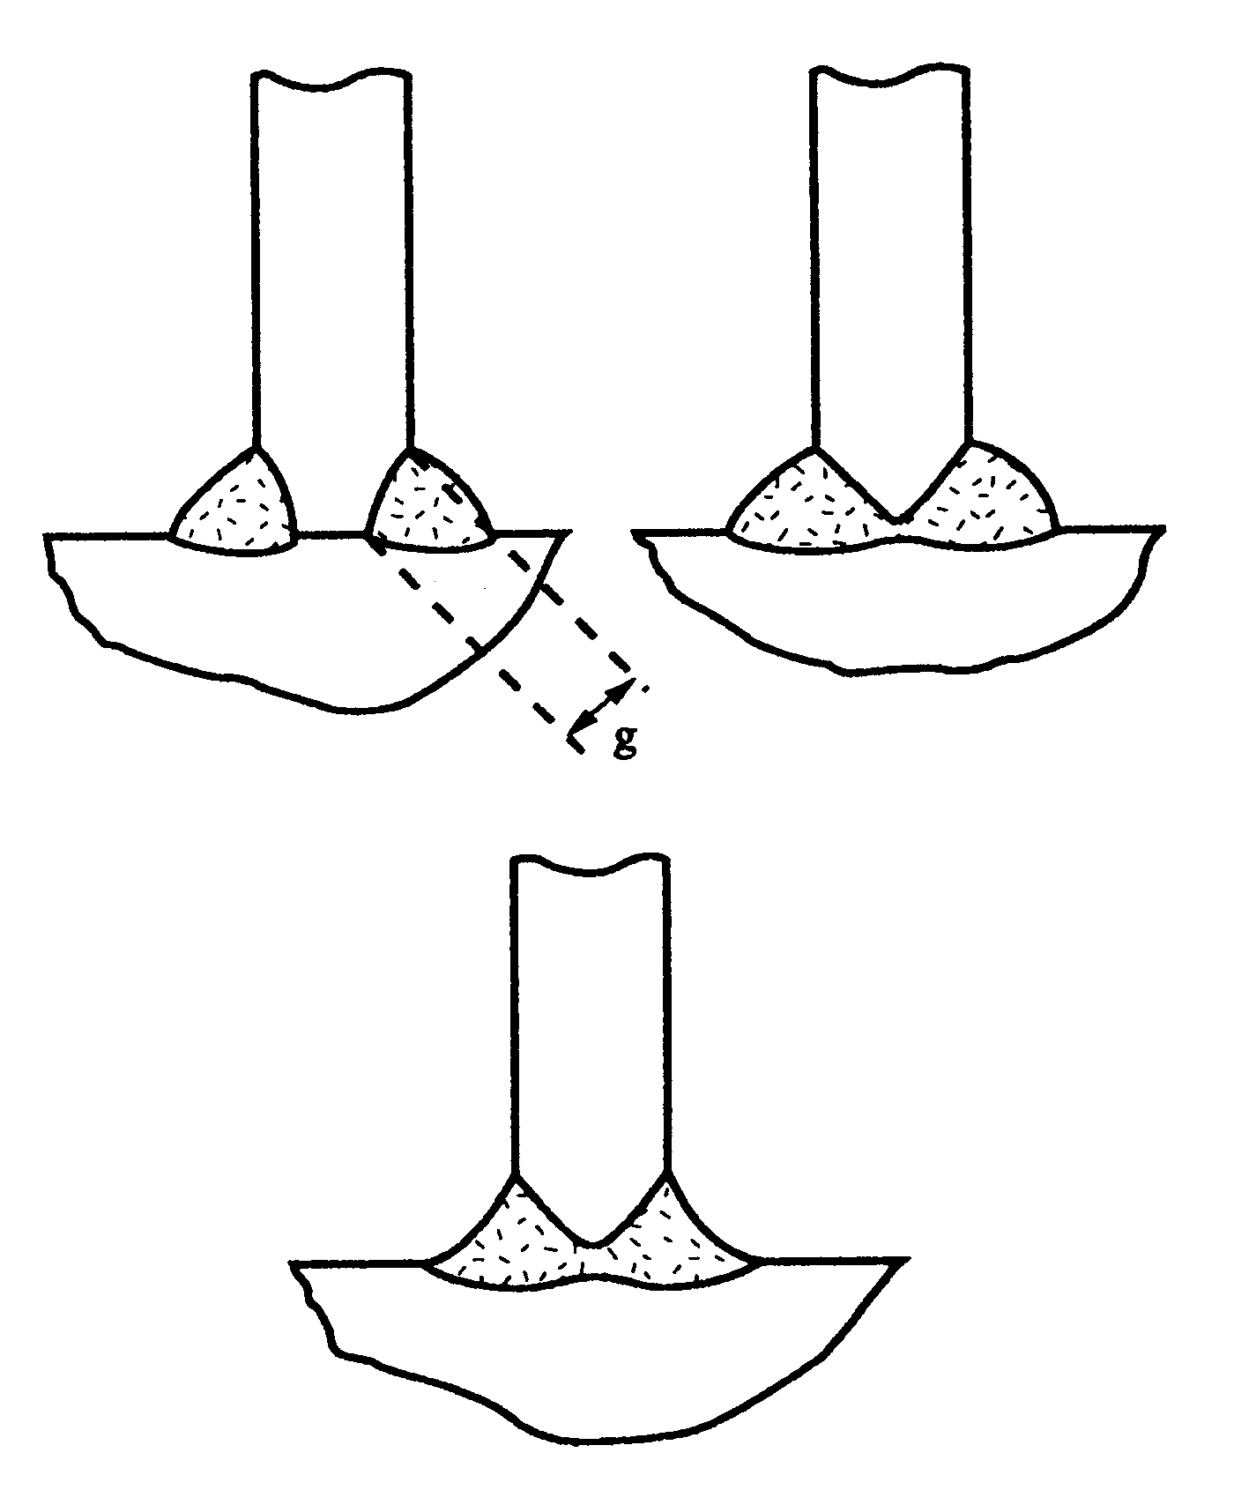
Je možné takovýmto lomům zabránit? Jednou z možností jak zvýšit pevnost svaru typu W je, jak je uvedeno na obr. 12, zvětšení hloubky (penetrace) svaru. S rostoucí hloubkou roste g a klesá Δσ ₂ . Samozřejmě nejlepší řešení je úplné provaření svarového spoje (viz. obr. 12). Tak se odstraní místo iniciace únavové trhliny v kořeni svaru a porušení svaru typu W prakticky nemůže vzniknout. Druhou výhodou provaření svarového spoje je skutečnost, že klesá koncentrace napětí v místě přechodu svar – výztuha. Jak je ukázáno v dodatku, tato úprava nás opravňuje k předkvalifikaci svarového spoje z typu F2 na typ F, který má poněkud lepší únavové vlastnosti.
Zlepšení únavové pevnosti svarového spoje typu F může být dosaženo broušením povrchu svaru (obr. 12). Broušením se odstraní povrchové nerovnosti a vznikne hladký přechod mezi výztuhou a svarem, což snižuje jak koncentraci napětí, tak i pravděpodobnost iniciace trhliny v úpatí svaru. Dalším zdrojem koncentrace napětí jsou hrany výztuhy a proto je vhodné je zaoblit broušením. Jako poslední úprava, která vede ke zvýšení únavové pevnosti je „kuličkování“. Povrch svaru je otryskán proudem kovových částic, které jsou unášeny stlačeným vzduchem. Prudkým dopadem částic na povrch svaru dochází v povrchové vrstvě materiálu k plastické deformaci a tím k tlakovému napětí na povrchu materiálu. Toto napětí, jak umíme z přednášek, brání růstu únavových trhlin.
Obr.12 – zlepšení únavové pevnosti svarového spoje

Užití únavových křivek.

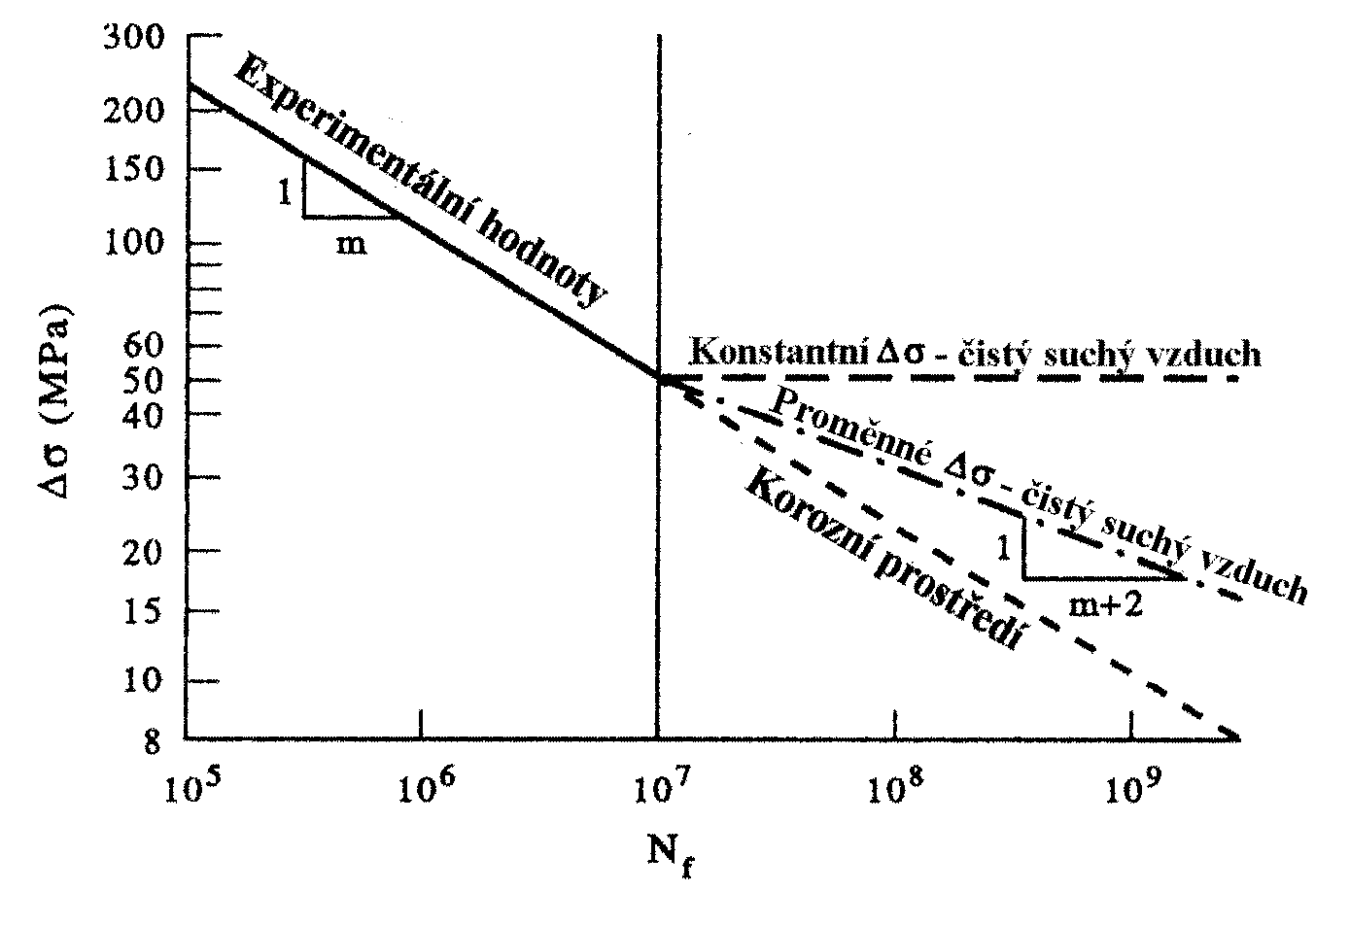
Únavové křivky uvedené v normě BS 5400 byly získány na základě experimentálních výsledků a platí velice dobře pro počet cyklů do porušení menší než 10⁷. Pro případy životnosti větší než 10⁷ cyklů je situace jiná a je shrnuta na obr. 13. Pokud je rozkmit napětí únavového cyklu konstantní, prostředí tvoří čistý suchý vzduch, pak existuje mez únavy; svar bude mít nekonečnou únavovou životnost pokud rozkmit napětí je konstantní a menší než hodnota odpovídající životnosti 10⁷ cyklů. Jestliže je prostředí korozní (např. přítomnost mořské vody), pak se mez únavy neuvažuje. Ve skutečnosti, podle současných omezených poznatků je křivka únavové životnosti extrapolována čárkovanou čarou – obr. 13. Pro konstrukční návrh se svarovými spoji je tento přístup odhadu únavové životnosti velice konzervativní – důvodem je skutečnost, že křivky únavové životnosti jsou v BS 5400 vyjádřeny jako přímky v souřadnicích log-log i pro životnosti nad 10⁷ cyklů.
Obr. 13 – křivky únavové životnosti svaru po počet cyklů do porušení větší než 10⁷
Ani když prostředí není korozní, tak se obecně neuvažuje v případě únavy svarových spojů mez únavy. Je to proto, že reálné únavové cykly se mění v závislosti na čase. Např. zatěžování dálničního mostu se bude měnit v závislosti na počtu vozidel v čase a na jejich hmotnosti. Bude docházet ke vzniku nahodilých maxim v rozkmitu napětí, jež mohou iniciovat růst defektů, které by se nešířily v případě působení konstantní střední hodnoty rozkmitu napětí. BS 5400 pro tento případ doporučuje použít redukci sklonu únavové křivky pro životnost nad 10⁷ cyklů do porušení jak ukazuje obr. 13. Rozsah redukce závisí na typu svaru. Sklon únavové křivky pro životnost menší než 10⁷ cyklů je definován jako poměr jedné dekády rozkmitu napětí ku m dekádám počtu cyklů. Hodnota m = 3 pro svar typu D až W; ale mění se na 3,5 pro typ C a na 4 pro typ B. Pro životnost větší než 10⁷ sklon únavové křivky je dán poměrem 1/(m+2).
Experimentální vyšetřování únavové životnosti materiálů se zpravidla provádí při nulovém středním napětí – tj. při symetrickém zátěžném cyklu. Podobně je tomu i u sledování únavových vlastností svarů. V případě, že je střední napětí nenulové, pak se používá Goodmanův vztah, kterým se redukuje amplituda napětí ve vztahu ke střednímu napětí tak, že získáme stejnou životnost jako v případě symetrického cyklu. Tato korekce se však nepoužívá pro součásti se svarem – únavová pevnost svarů závisí pouze na hodnotě rozkmitu (nebo chcete-li amplitudě) napětí a vliv středního napětí je nevýznamný. Tato skutečnost zjednodušuje konstrukční návrh se svarovým spojem.
Proč je možné v případě svarového spoje zanedbat vliv středního napětí ? Jak jsme si pověděli na přednáškách v okolí svaru se vyskytují zbytková tahová napětí, která jsou rovna mezi kluzu. Nejprve uvažujme co se stane, když zatěžujeme součást se svarem symetrickým cyklem. V první čtvrtině únavového cyklu je svar zatížen tahem a tedy dochází k plastické deformaci; v prvním přiblížení napětí neroste nad mez kluzu. Při poklesu napětí ve druhé a třetí čtvrtině cyklu se svar deformuje elasticky v tlaku; hodnota elastické deformace bude úměrná rozkmitu napětí. Nyní uvažme co se stane, když maximální napětí v cyklu bude mít hodnotu nula, pak svar bude přenášet jen tlakové napětí. Stejně jako v předcházejícím případě svar se začíná při napětí na mezi kluzu. Zatížení začne působit a svar se deformuje elasticky v tlaku. Elastická deformace je opět úměrná rozkmitu napětí. Z předcházející úvahy plyne, že rozdíl mezi uvedenými dvěma situacemi je v tom, že svar se „odlehčí“ plasticky v případě tahového napětí v první čtvrtině únavového cyklu. Nastane jedno odlehčení a deformace je pak pouze elastická; amplituda elastické deformace závisí pouze na rozkmitu napětí a není ovlivněna hodnotou středního napětí.

DODATEK – únavová pevnost svarů
Křivky pro 97,7% pravděpodobnost přežití
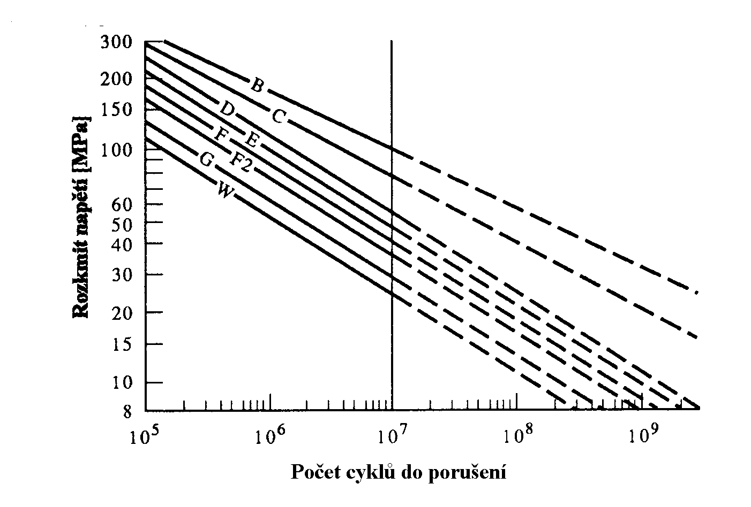

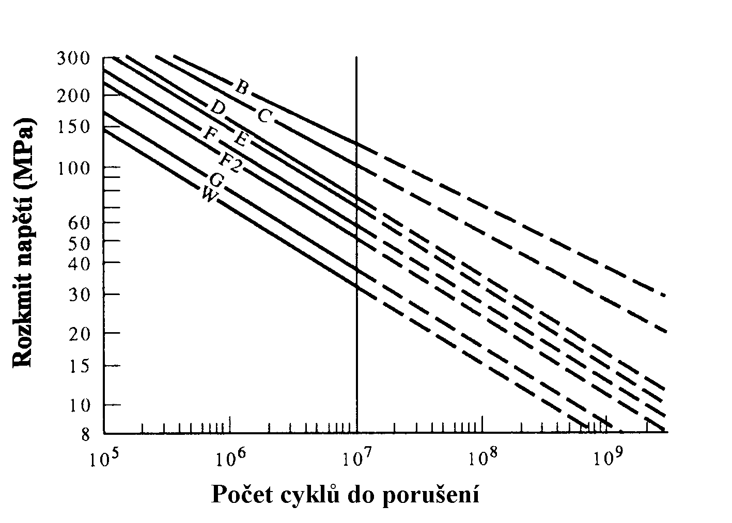
Křivky pro 50% pravděpodobnost přežití

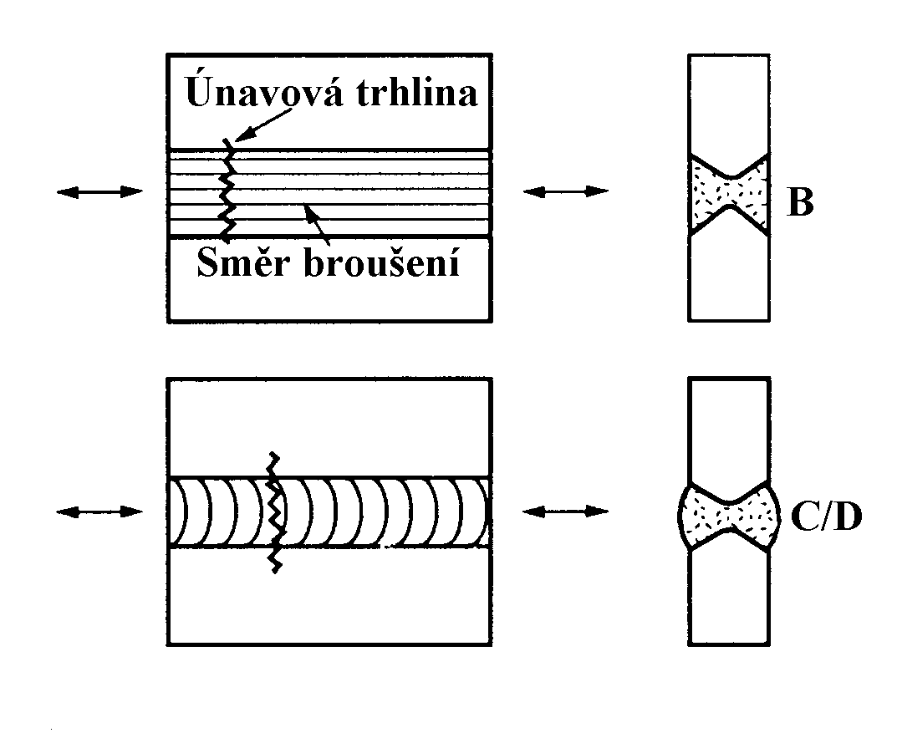
Typy SVARů
Podrobnosti na povrchu součásti

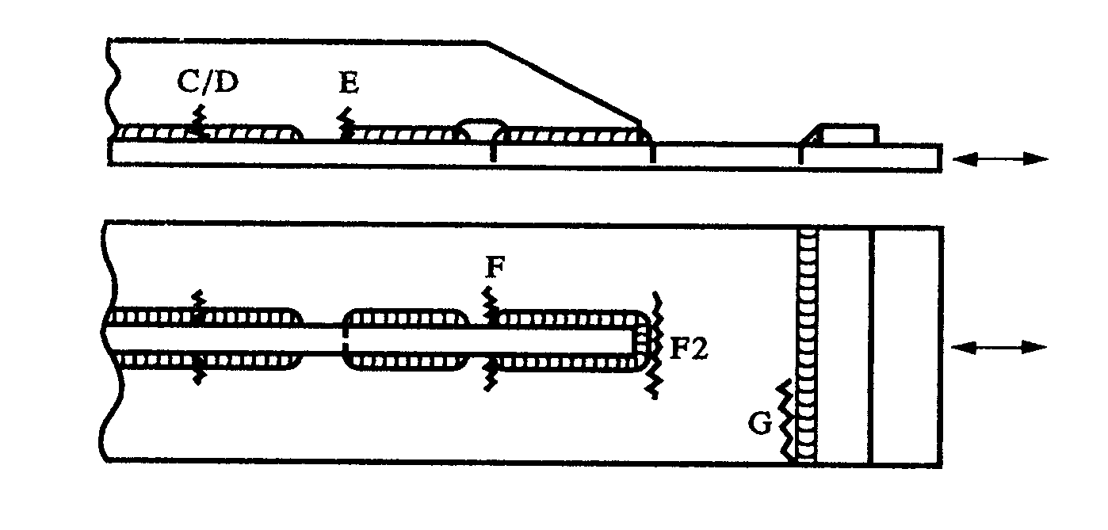

Detaily svaru na konci spojovaných součástí
